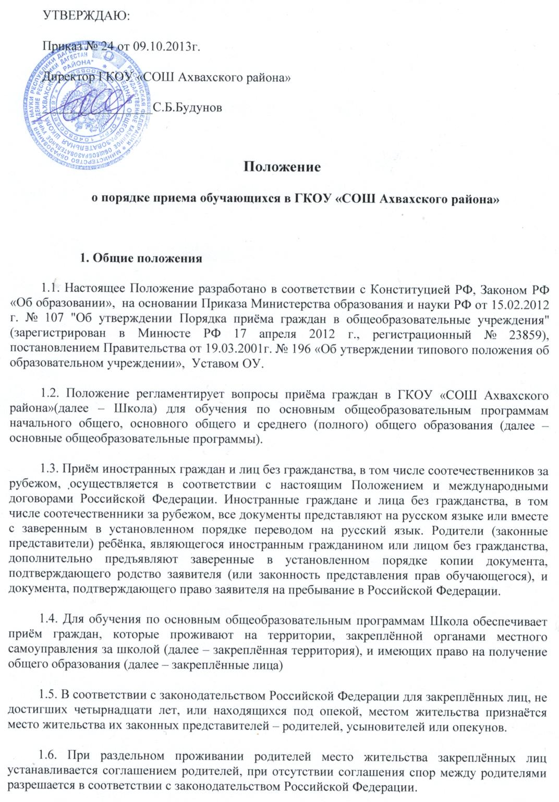
1.7. Закреплённым лицам может быть отказано в приёме только по причине отсутствия свободных мест в Школе.
1.8. Приём закреплённых лиц в Школу осуществляется без вступительных испытаний (процедур отбора).
1.9. Школа, как учреждение, реализующее на ступени среднего (полного) общего образования общеобразовательные программы профильного изучения отдельных предметов, в целях наиболее полного удовлетворения потребностей обучающихся регламентирует правила приёма граждан в школу на соответствующую ступень отдельным локальным актом.
1.10. С целью ознакомления родителей (законных представителей) обучающихся с уставом школы, лицензией на осуществление образовательной деятельности, со свидетельством о государственной аккредитации школы, распорядительным актом органов местного самоуправления о закреплённой территории, издаваемым не позднее 1 марта текущего года и гарантирующим приём всех закреплённых лиц и соблюдение санитарных норм и правил, другими документами, регламентирующими организацию образовательного процесса, Школа размещает копии указанных документов на информационном стенде и в сети Интернет на официальном сайте Школы.
1.11. Факт ознакомления родителей (законных представителей) ребёнка, в том числе через информационные системы общего пользования, с лицензией на осуществление образовательной деятельности, свидетельством о государственной аккредитации школы, уставом школы фиксируется в заявлении о приёме и заверяется личной подписью родителей (законных представителей) ребёнка.
1.12. Подписью родителей (законных представителей) обучающегося фиксируется также согласие на обработку их персональных данных и персональных данных ребёнка в порядке, установленном законодательством Российской Федерации (статья 9 Федерального закона от 27 июля 2006 г. № 152-ФЗ "О персональных данных").
1.13. Изменения и дополнения в Положение, принятие новой редакции Положения осуществляются при изменении нормативной базы на уровне Министерства образования и науки Республики Дагестан, Российской Федерации.
2. Правила приема обучающихся
2.1. В 1-ый класс принимаются дети по достижению ими возраста шести лет шести месяцев при условии отсутствия медицинских противопоказаний, но не позже достижения ими восьми лет. По заявлению родителей (законных представителей) учредитель ОУ вправе разрешить прием в ОУ для обучения в более раннем возрасте.
2.2. Зачисление в Школу в первый класс школы для закреплённых лиц оформляется приказом директора Школы в течение 7 рабочих дней после приёма документов.
2.3. Документы, представленные родителями (законными представителями) детей, регистрируются в журнале приёма заявлений.
2.4. Приказы о зачислении в 1 класс размещаются на информационном стенде в день их издания.
2.5. На каждого ребёнка, зачисленного в школу, заводится личное дело, в котором хранятся все сданные при приёме и иные документы.
2.6. Приём граждан в Школу осуществляется по личному заявлению родителей (законных представителей) ребёнка при предъявлении документа, удостоверяющего личность. Школа может принимать заявление в 1 класс в электронном виде.
2.7. В заявлении родителями (законными представителями) ребёнка указываются следующие сведения о ребёнке:
• Фамилия, имя, отчество (последнее – при наличии).
• Дата и место рождения.
• Фамилия, имя, отчество (последнее – при наличии) родителей (законных представителей) ребёнка.

2.8. Родители (законные представители) ребёнка предъявляют оригинал и ксерокопию свидетельства о рождении или паспорта ребенка, оригинал и ксерокопию свидетельства о регистрации ребёнка по месту жительства на закреплённой территории, медицинскую карту, сертификат о прививках.
2.9. Родители (законные представители) детей имеют право по своему усмотрению представлять другие документы, в том числе медицинское заключение о состоянии здоровья ребёнка.
2.10. При приёме в первый класс в течение учебного года или во второй и последующий классы родители (законные представители) обучающегося дополнительно представляют личное дело обучающегося, выданное учреждением, в котором он обучался ранее. Прием в Школу оформляется приказом по Школе. В личном деле ставится соответствующая запись, заверенная печатью и подписью директора школы.
2.11. При приёме в школу на ступень среднего (полного) общего образования родители (законные представители) обучающегося дополнительно представляют выданный ему документ государственного образца об основном общем образовании.
2.12. Перевод из класса в класс оформляется приказом директора по школе.

